
О внесении изменений и дополнений в постановление Правительства Республики Казахстан от 15 декабря 2011 года № 1539 "О ведомственных наградах некоторых государственных органов, входящих в структуру Правительства Республики Казахстан"
Постановление Правительства Республики Казахстан от 28 ноября 2016 года № 743
Правительство Республики Казахстан ПОСТАНОВЛЯЕТ:
1. В постановление Правительства Республики Казахстан от 15 декабря 2011 года № 1539 «О ведомственных наградах некоторых государственных органов, входящих в структуру Правительства Республики Казахстан» (САПП Республики Казахстан, 2012 г., № 8, ст. 159) внести следующие изменения и дополнения:
в перечне и описаниях ведомственных наград некоторых государственных органов, входящих в структуру Правительства Республики Казахстан, утвержденных указанным постановлением:
в разделе «1. Перечень ведомственных наград некоторых государственных органов, входящих в структуру Правительства Республики Казахстан»:
в подразделе «Нагрудные знаки»:
подпункты 6) и 13) пункта 7 исключить;
дополнить пунктом 10-1 следующего содержания:
«10-1. Министерства информации и коммуникаций Республики Казахстан:
1) «Үздік байланысшы»;
2) «Ақпарат саласының үздігі».»;
в разделе «2. Описания ведомственных наград некоторых государственных органов, входящих в структуру Правительства Республики Казахстан (далее - описания)»:
в подразделе «Нагрудные знаки Министерства по инвестициям и развитию Республики Казахстан»:
нагрудные знаки «Үздік байланысшы» (приложение 32)» и «Ақпарат саласының үздігі» (приложение 41)» исключить;
дополнить подразделом следующего содержания:
«Нагрудные знаки Министерства информации и коммуникаций Республики Казахстан «Үздік байланысшы» (приложение 59)
Нагрудный знак «Үздік байланысшы» представляет собой форму круга диаметром по ширине 30,6 мм, изготовлен из металла желтого цвета (латунь). В изготовлении нагрудного знака используются эмали голубого, белого, зеленого цветов.
На лицевой стороне нагрудного знака в центре на белом фоне изображены зеленым цветом рельеф карты Республики Казахстан, желтым цветом телевизионная вышка и концентрические круги радиоволн. На средней окружности нагрудного знака на голубом фоне размещены надписи желтым цветом «ҮЗДІК БАЙЛАНЫСШЫ», «ҚАЗАҚСТАН». На внешней обрамляющей окружности нагрудного знака нанесены радиальные рельефные насечки.
Нагрудный знак с помощью ушка и кольца соединяется с прямоугольной колодкой шириной 25 мм и высотой 15 мм, обтянутой шелковой муаровой лентой цвета Государственного Флага Республики Казахстан.
Нагрудный знак при помощи булавки с визорным замком крепится
к одежде.
«Ақпарат саласының үздігі» (приложение 60)
Нагрудный знак «Ақпарат саласының үздігі» изготавливается из металла золотистого цвета в форме круга диаметром 35 мм.
Внутри круга изображен рулон развернутой бумаги, на бумаге изображение пера и размещен национальный орнамент. На оборотной стороне нагрудного знака по окружности на золотистом фоне надпись «АҚПАРАТ САЛАСЫНЫҢ ҮЗДІГІ». Нагрудный знак при помощи ушка и орнамента соединяется с прямоугольной колодкой шириной 35 мм и высотой 15 мм, обтянутой муаровой лентой голубого цвета.
Нагрудный знак при помощи булавки с визорным замком крепится к одежде.»;
приложения 32 и 41 к описаниям исключить;
дополнить приложениями 59 и 60 к описаниям согласно приложениям 1 и 2 к настоящему постановлению.
2. Настоящее постановление вводится в действие со дня его подписания.
Премьер-Министр
Республики Казахстан Б. Сагинтаев
Приложение 1
к постановлению Правительства
Республики Казахстан
от 28 ноября 2016 года № 743
Приложение 59
к описаниям
Нагрудный знак «ҮЗДІК БАЙЛАНЫСШЫ»
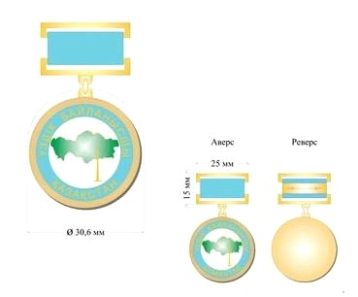
Приложение 2
к постановлению Правительства
Республики Казахстан
от 28 ноября 2016 года № 743
Приложение 60
к описаниям
Нагрудный знак «АҚПАРАТ САЛАСЫНЫҢ ҮЗДІГІ»
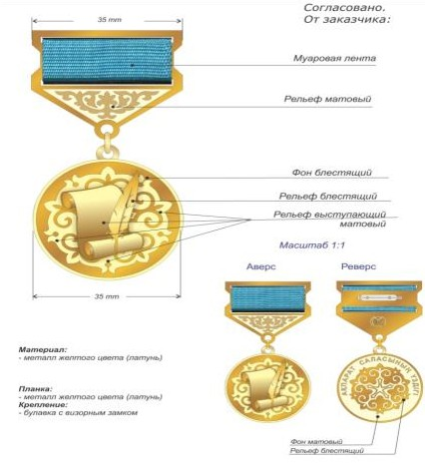

© 2012. РГП на ПХВ «Институт законодательства и правовой информации Республики Казахстан» Министерства юстиции Республики Казахстан

